シャドウの設定の仕方について

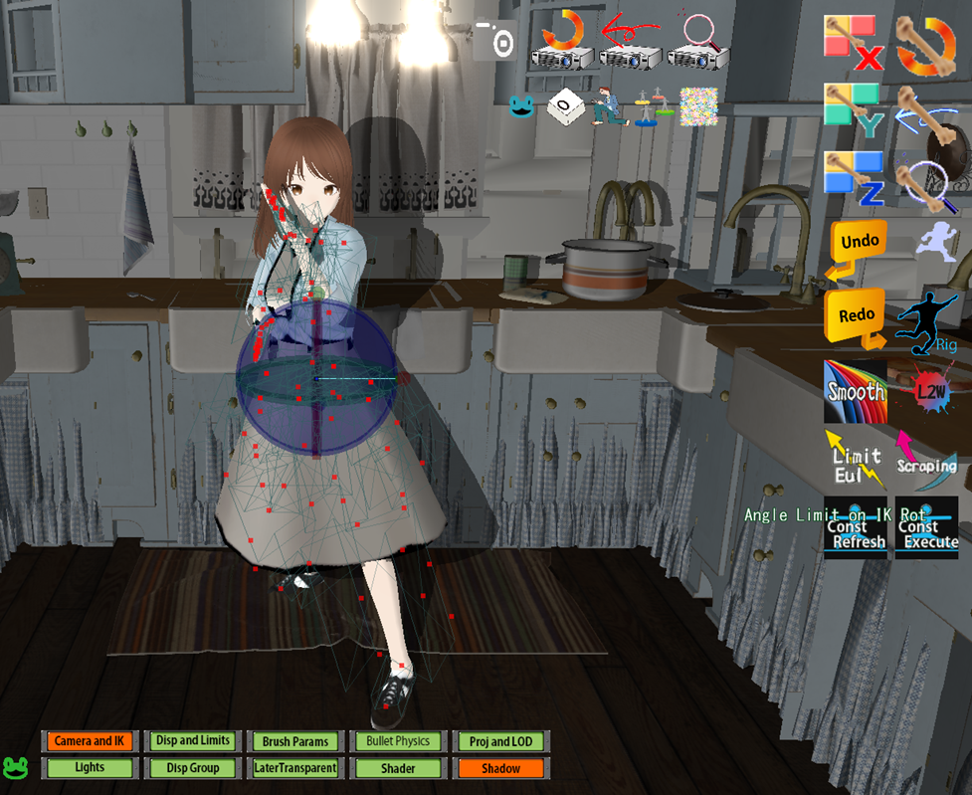

図：Asset HQ Retro Farmhouseを読み込んでシャドウ設定

シャドウとは陰影の影のこと

陰影の陰はシェーディングという

ここではシャドウの設定の仕方を簡単に説明する

シャドウの描画の仕方を少しだけ説明しておく

通常のレンダリング用カメラとは別にシャドウ描画用のカメラを用意する

AdditiveIKではシャドウ描画用のカメラは

カメラの注視点から影用のライトの向きに後ろ向きに下がり少し上に上がった場所から

通常カメラと同じ場所を映すことで描画する

シャドウカメラの位置が適切であれば狙った通りの影が表示できる

ver1.0.0.10へ向けた修正で、シャドウカメラの位置計算が大幅に修正された

次のページにShadowプレートメニューを選択した時の設定ダイアログの図を示す

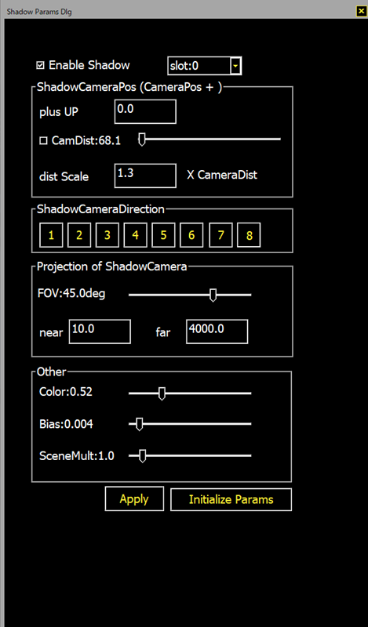

上の図はシャドウ設定ダイアログのスクリーンショットである

Plus Upの数値は、シャドウカメラの高さを通常カメラの高さからどれだけ高くするかを指定

CamDistのチェックボックスは、オンにするとカメラ注視点にマニピュレータを表示

CamDistのスライダーは、カメラ距離を変えることによりカメラ位置はそのままで注視点を近づけたり遠ざけたりする

Dist Scaleの数値

シャドウカメラの位置　＝

通常カメラの注視点－シャドウライトの向き×CamDist×distScale×SceneMult (式１)

シャドウカメラのプロジェクション設定(FOV, near, far)はProjAndLODプレートメニューのプロジェクション設定に合わせることが多い

Colorは影の明るさ

Biasは誤差によりノイズが表示されるときに値を大きくする

SceneMultは通常1.0、式１のSceneMult

次ページに続く

注意点としては、シャドウカメラとカメラ注視点の間にオブジェクトがある場合には、間にあるオブジェクトの大きなシャドウにシーンが包まれることがあるという点(映写機とスクリーンの間に手をかざす感じをイメージすると分かる)

Ver1.0.0.11で上記問題に対して対策をした

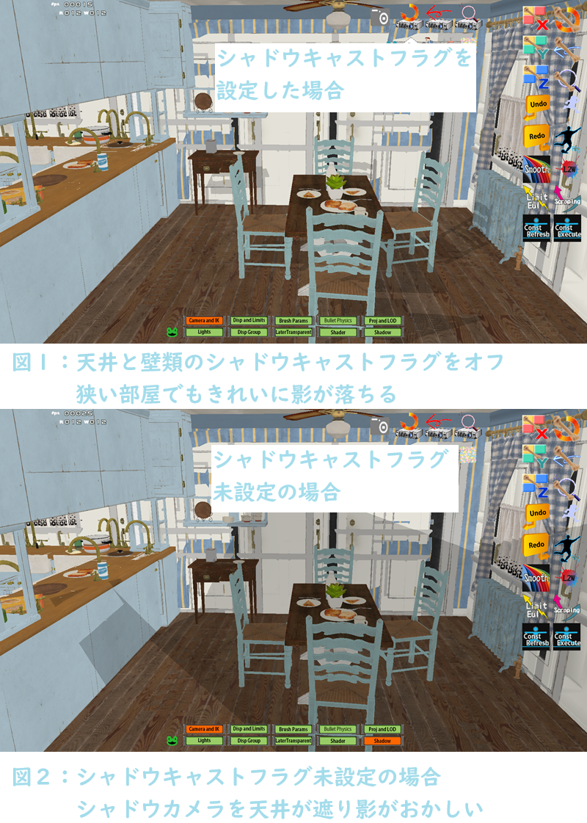

(Asset : HQ Retro Farmhouse)

カメラとカメラ注視点の間の遮蔽物(多くの場合部屋の天井とか壁)に対して

シャドウキャスターフラグをオフにすることにより

遮蔽物が影を落とさなくなる　結果として綺麗に影が出る

シャドウキャスターフラグはShaderプレートメニューで設定する

上図の図１は設定後のきれいな影の図

図２は遮蔽物の影に覆われてうまくいっていない図